Домашнее задание для 1 ДОП, от 17.05.25.
24.05. - контрольная работа за IV четверть.
- Подготовка к контрольной работе (устно).
- Повторите что такое интервал?
- Что такое ступеневая и тоновая величина?
- Как посчитать ступени и тона?
- Вспомните расположение тонов на клавиатуре.
- Строение ч1, м2, б2 и ч8. Сколько ступеней и тонов в этих интервалах?
- Устно повторите гаммы До мажора и Соль мажора. Есть ли ключевые знаки и какие?
- Повторите ноты малой октавы, так как будет письменное задание с ними.
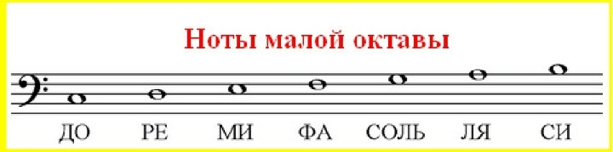
- Баева, Зебряк “Сольфеджио для 1-2 классов”.
№79 (повторить)
Прочитайте ноты в ритме с хлопками. Повторите несколько раз
